Cycle 1 | Courir sur un parcours
Compétences de fin de cycle :
courir de différentes façons, courir pour battre son record en temps et en distance
Objectifs de la situation :
Courir longtemps, adapter sa course aux obstacles. Cette situation peut servir d'évalaution diagnostique

Organisation | Matériel
Les enfants sont en groupe. Un parcours est organisé dans la cour. Au niveau de chaque fin d'atelier, une boite contenant des perles de forme et de couleur identiques sont placés. Chaque partie fait entre 5 et 10 mètres  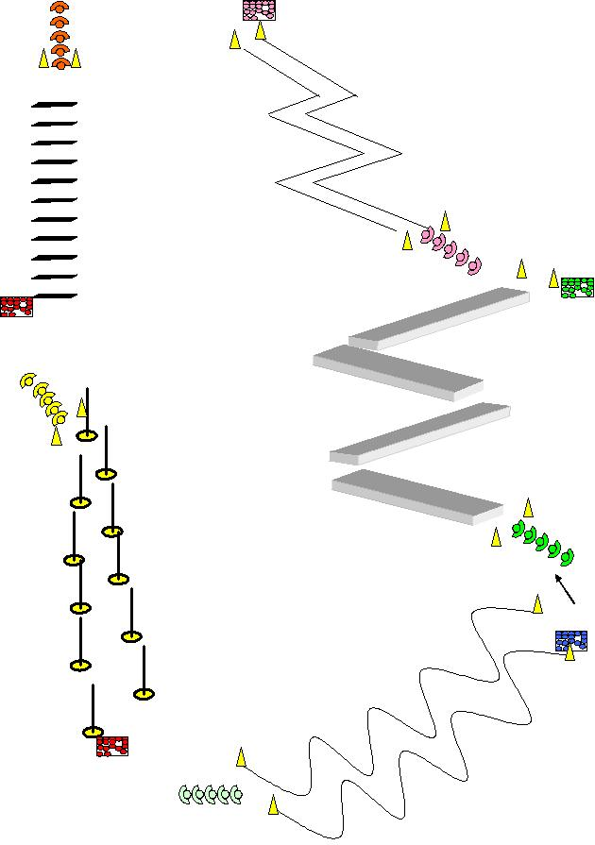 | Perles en bois  Petit sac en tissu ou en plastiquePlots  Cordes  Bandes plastiques  Tapis  lattes

Consigne | Critère de réussite :
"Vous allez courir, chaque fois que vous avez terminé un atelier, vous prenez une perle dans la boite, que vous mettez dans votre petit sac. Vous continuez comme cela pendant 3 minutes. A la fin de la course vous faites votre collier."  "Vous devez en trois minutes faire le collier le plus long possible." | Construire le plus long collier
 | Critères de réalisation :
Courir lentement
Courir régulièrement
Choisir la bonne vitesse pour faire le collier le plus grand possible

Variables didactiques
Forme du parcours : jouer sur les variables didactiques
Temps de course

